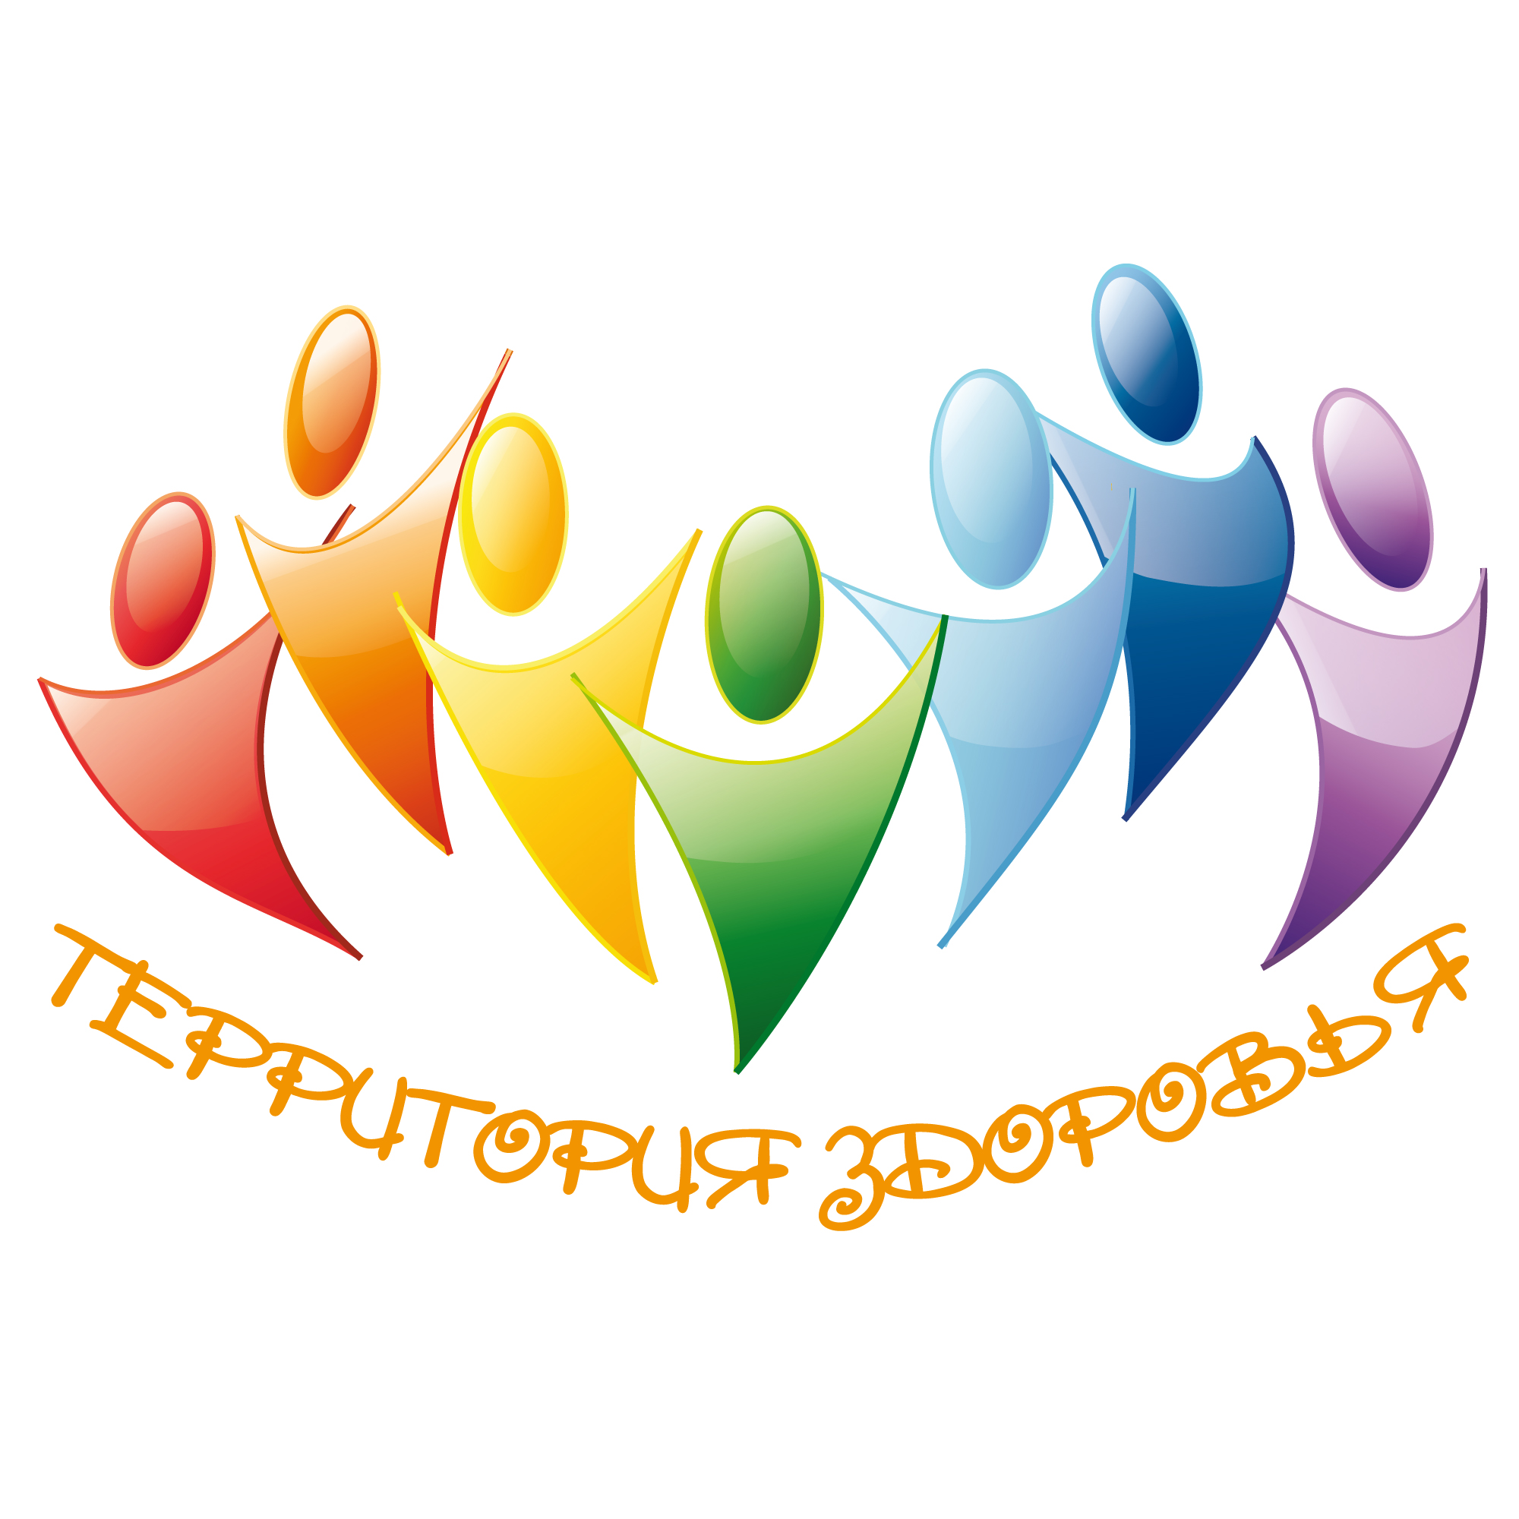 |  | УТВЕРЖДАЮ  Начальник управления образования  администрации города Иванова  __________________Е.А. Юферова  «____» ____________ 2010 года

ПОЛОЖЕНИЕ

о проекте «Территория здоровья»
- Общие положения
- Настоящее Положение определяет цели и задачи городского проекта «Территория здоровья», порядок его организации и проведения.
- Учредителями проекта выступают: управление образования администрации города Иванова, управление здравоохранения администрации города Иванова и комитет по физической культуре и спорту администрации города Иванова.
- Проект ориентирован на активизацию деятельности общеобразовательных учреждений, подведомственных управлению образования, по сохранению и укреплению здоровья обучающихся.

- Цель
Городской проект «Территория здоровья» (далее проект) проводится с целью привлечения учащихся к спортивно-оздоровительной и просветительско-профилактической работе в общеобразовательных учреждениях города, подведомственных управлению образования, привлечения внимания родителей, общественности к вопросам сохранения и укрепления здоровья.

- Задачи
- Использование различных форм работы в образовательном учреждении, микрорайоне, городе по здоровьесбережению;
- Организация мероприятий в образовательном учреждении с учащимися, родителями, общественностью, представителями различных служб и ведомств по следующим направлениям:
- спортивно-оздоровительное;
- просветительско-профилактическое.
- Привлечение представителей различных служб и ведомств к здоровьесберегающей деятельности образовательного учреждения.

- Финансирование
Финансирование проекта производится за счёт средств долгосрочной целевой программы «Развитие муниципальной системы образования города Иванова в 2010-2012гг.», утвержденной Постановлением администрации города Иванова № 749 от 15.10.2009; иных средств организаторов проекта и социальных партнеров.
Общий призовой фонд 150,0 тыс. руб.

- Организационный комитет
- Для реализации проекта создается Организационный комитет, в состав которого входят представители управления образования, управления здравоохранения, комитета по физической культуре и спорту администрации города Иванова.
- Функции Оргкомитета:
- утверждает программу проведения старта проекта;
- координирует проведение школьных, районных, городских мероприятий.
- определяет победителей и дипломантов.
- Оргкомитет: управление образования администрации города Иванова, пл. Революции, д.6, к. 908, тел. 41-28-27.

- Участники
В реализации проекта принимают участие общеобразовательные учреждения, подведомственные управлению образования администрации города.

- Этапы проведения
- Старт проекта – промо-фестиваль, 27 ноября 2010.
- Мероприятия в общеобразовательных учреждениях, декабрь 2010-март 2011.
- Подведение итогов, апрель 2011.

- Порядок реализации проекта
- Образовательные учреждения предоставляют в Оргкомитет заявку на участие и план мероприятий (Приложение 1), отвечающих целям и задачам проекта, до 3 декабря 2010 в управление образования администрации города Иванова (пл. Революции, д.6, к. 908).
- Оргкомитет обобщает представленную информацию, выставляет её на сайте управления образования администрации города Иванова в рубрике «Территория здоровья», организует выход на мероприятия представителей оргкомитета.
- Общеобразовательные учреждения в период с декабря 2010 по март 2011 реализуют планы; на сайтах образовательных учреждений в разделе «Здоровая школа» размещают информацию о результатах проведённых в рамках проекта мероприятий в соответствии с планом, направляют в оргкомитет по электронной почте (golovnina@ivedu.ru) отчёт о проведении мероприятий (Приложение 2).
- Оргкомитет в конце каждой недели проводит мониторинг участия школ в проекте, фиксирует результаты участия на сайте управления образования в рубрике «Территория здоровья» в разделе «Окно здоровья».
- Оргкомитет суммирует баллы, набранные образовательным учреждением.
- На основании ранжирования конкурсантов с учётом набранных баллов Оргкомитет определяет победителя и дипломантов проекта «Территория здоровья».

- Формы участия в проекте
- Мероприятия, разработанные образовательным учреждением на уровне класса, школы, района, города.
- Участие в городских, региональных и всероссийских мероприятиях спортивно-оздоровительной и просветительско-профилактической направленности.

- Награждение победителей
Победителем проекта «Территория здоровья» становится общеобразовательное учреждение, набравшее в итоговом протоколе («Окно здоровья») максимальное количество баллов. Победителю вручается:
- денежный приз;
- специальный знак;
- диплом победителя.
Оргкомитет учреждает специальные призы для учреждений, набравших наибольшее количество баллов в отдельных направлениях.
Презентация и награждение победителя и призёров состоится в рамках проведения торжественной церемонии вручения городской премии «Престиж- 2011» в области образования в апреле 2011 года.

- Критерии оценки участия образовательных учреждений в проекте
- Участие учреждения в городских мероприятиях, организуемых учредителями проекта:
- участник мероприятия – 5 баллов;
- призёр мероприятия – 10 баллов;
- победитель мероприятия –15 баллов.

- Участие учреждения в региональных и российских мероприятиях:
- участник – 10 баллов;
- победитель – 20 баллов.

- Организация и проведение мероприятий образовательным учреждением:
- мероприятие для класса – 5 баллов;
- мероприятие для класса с привлечением специалистов, родителей (с указанием, ФИО, должности специалиста, места работы) – 10 баллов;
- мероприятие для параллели с участием 50-60% обучающихся –10 баллов;
- мероприятие для параллели с участием 60-80% обучающихся – 20 баллов;
- мероприятие для параллели с привлечением специалистов, родителей (с указанием, ФИО, должности специалиста, места работы) – дополнительно 5 баллов;
- общешкольное мероприятие для учащихся – 30 баллов;
-общешкольное мероприятие с привлечением специалистов, родителей (с указанием, ФИО, должности специалиста, места работы) – 35 баллов;
- мероприятие для микрорайона (количество команд-участников от 5, или количество участников от 100 человек.) – 50 баллов;
-мероприятие для обучающихся учреждений образовательного округа (количество команд-участников от 10, или количество участников от 200 человек.) – 60 баллов школе-организатору, 10 баллов школе-участнице;
- городское мероприятие (количество команд-участников от 15, или количество участников от 250 человек.) – 80 баллов.
- Активность сайта образовательного учреждения (по итогам недели)
- периодичность обновления просветительской информации по теме проекта – 1 балл;
- отражение мероприятий, указанных в плане – 1 балл.
Приложение 1

В оргкомитет проекта
«Территория здоровья»
________________________
(ОУ)
ЗАЯВКА.
Просим включить в состав участников проекта «Территория здоровья» муниципальное общеобразовательное учреждение ___________ № ______.
План мероприятий
№  п/п | Дата | Направления
№  п/п | Дата | Спортивно-оздоровительное |  |  | Просветительско-профилактическое
№  п/п | Дата | Название мероприятия | Уровень  (классный, школьный и т.д.) | Количество участников  (или команд) | Название мероприятия | Уровень  (классный,  школьный и т.д.) | Количество участников  (или команд)

ФИО (полностью), должность, мобильный телефон сотрудника, курирующего участие в проекте ______________________________________

Директор ______________
Приложение 2
Отчёт о проведении мероприятий в рамках проекта «Территория здоровья» муниципального общеобразовательного учреждения ___________ № ______.
№  п/п | Дата | Направления
№  п/п | Дата | Спортивно-оздоровительное |  |  |  | Просветительско-профилактическое
№  п/п | Дата | Название мероприятия | Уровень  (классный, школьный, районный и т.д.) | Количество участников (или команд) | Привлечённые специалисты  (ФИО, должность, место работы) | Название мероприятия | Уровень  (классный, школьный, районный и т.д.) | Количество участников (или команд) | Привлечённые специалисты  (ФИО, должность, место работы)

